**FICHE BONNE IDEE**

**OBSERVATIONS 100% Novembre 2018**

**Titre de l’activité** : La dictée compteur

**Niveau** : CP au CM2

**Discipline** : Maîtrise de la langue française

**Domaine** : Etude de la langue

**Connaissances et capacités** **associées** :

Mémoriser l’orthographe du lexique le plus couramment employé.

Mémoriser les principaux mots invariables.

**Ecole observée** : CE1 les Cerfs-Volants, Val de Reuil

**Déroulement** :

**Lundi** : dictée des 6, 9 ou 12 mots (en fonction des compétences des élèves) de la semaine autoévaluation diagnostique sur fiche 1 : *fiche 3* *fiche 1*

Dictée négociée du …

Mots corrects / 6

Accords / 2

Ponctuation /2

Total de points possibles /10

|  |  |  |  |
| --- | --- | --- | --- |
|  | mots | correction | bonnes réponses |
| 1 | avec | - | 1 |
| 2 | dant | dans | 0 |
| 3 | … |  |  |
| 4 |  |  |  |
| 5 |  |  |  |
| 6… |  |  |  |
| total de points dictée du lundi | | | /6 |

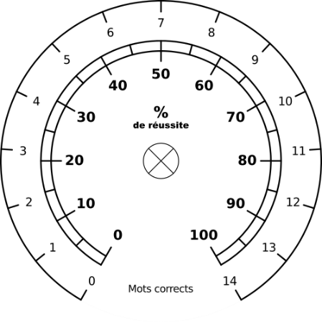

ici 14 = nb maximum de points possibles pour la semaine

+ remplissage du compteur une 1ère fois : si 4 mots sont corrects, l’élève colorie de 0 à 4.

**Mardi** : dictée négociée d’une phrase avec certains de ces mots, écriture individuelle puis négociée par 2 sur une bande de papier, correction de l’enseignant binôme par binôme avec la fiche 3. Remplissage du compteur une 2ème fois : si le binôme a 5 points (X en ortho des mots, Y en accords, Z en ponctuation) les 2 élèves du binôme colorient d’où ils en étaient la veille (ex 4) + 5 à (=) 9.

**Jeudi** : dictée de phrase avec d’autres mots et d’autres accords, idem mardi + compteur.

**Vendredi** : dictée des 6, 9 ou 12 mots comme lundi + compteur.

Calcul du pourcentage de réussite de la semaine.

Les élèves auront des compteurs différents selon le nombre de points de leur groupe, mais tous pourront obtenir 100%. Vous pouvez télécharger tous les compteurs sur <https://fr.ulule.com/les-compteurs/>, attention, c’est payant …

**Les + de l’activité :**

- travail de l’orthographe motivant et positif

- travail différencié

- l’élève voit ses réussites et ses points faibles

- la dictée est travaillée sous différentes formes (mots, phrases, négociée, auto-évaluation, évaluation finale)

- un peu de calcul y est associé

- activité hyper flexible, adaptable du CP au CM2, pouvant entrer dans un projet d’école, de cycle …